实验2 OSPF协议实验
  - 查看R2的OSPF的邻接信息，写出其命令和显示的结果：
答：
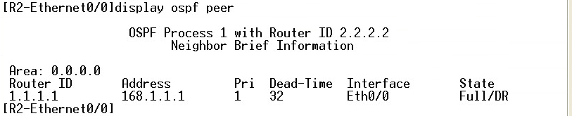

  - 将R1的router id 更改为3.3.3.3，写出其命令。显示OSPF的概要信息，查看此更改是否生效。如果没有生效，如何使其生效？
答：
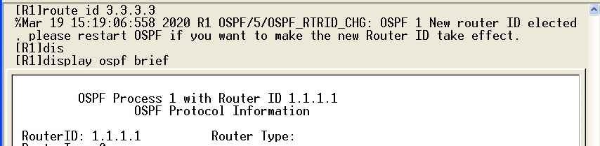
没有生效，需要重启OSPF协议：让reset ospf process
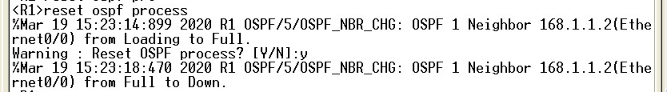
dis ospf brief
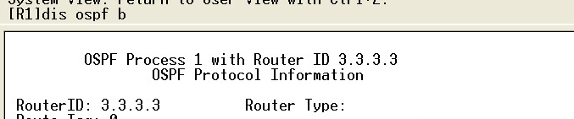

3.6.1 OSPF协议报文格式
  - 分析截获的报文，可以看到OSPF的五种协议报文，请写出这五种协议报文的名称。并选择一条Hello报文，写出整个报文的结构（OSPF首部及Hello报文体）。
答：
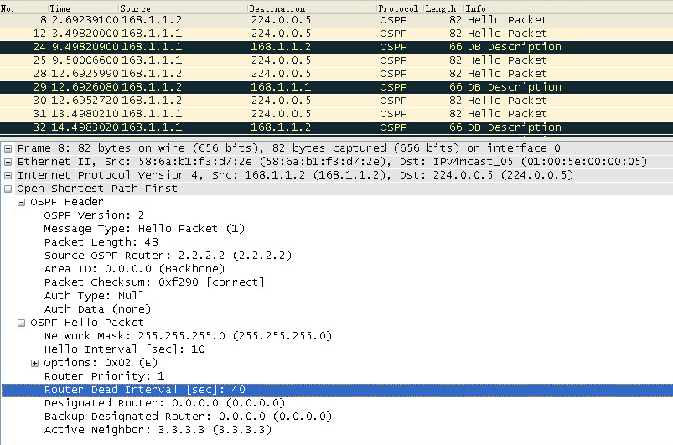
OSPF头部：
Byte1： 版本号 2
Byte2： 报文类型 1(Hello)
Byte3-4： 报文长度 48
Byte5-8： 发送者RouterID 2.2.2.2
Byte9-12： 区域信息 0.0.0.0
Byte13-16： 校验和 0xf290
Byte17-18： Auth Type Null
Byte19-24： Auth Data none
Hello报文体：
Byte1-4： 子网掩码 255.255.255.0
Byte5-6： 报文周期 10
Byte7： 报文选项 E
Byte8： 优先级 1
Byte9-12： Dead Interval 40
Byte13-16： DR地址 0.0.0.0
Byte17-20： BDR地址 0.0.0.0
Byte21-24： ActiveNeighbor 3.3.3.3

  - 分析OSPF协议的头部，OSPF协议中Router ID的作用是什么？它是如何产生的?
用来唯一确定自治区域内的一台路由器。
答：
可以手动设定，若没有指定，会自动选择路由器回环接口中最大IP地址为Router ID

  - 分析截获的一条LSUpdate报文，写出该报文的首部，并写出该报文中有几条LSA？以及相应LSA的种类。
答：
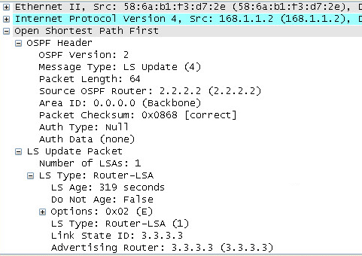
OSPF头部：
Byte1： 版本号 2
Byte2： 报文类型 4(LS Update)
Byte3-4： 报文长度 64
Byte5-8： 发送者RouterID 2.2.2.2
Byte9-12： 区域信息 0.0.0.0
Byte13-16： 校验和 0x0868
Byte17-18： Auth Type Null
Byte19-24： Auth Data none
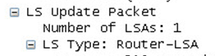
该报文中有1条LSA，种类为Router-LSA

3.6.2 链路状态信息交互过程
  - 结合截获的报文和DD报文中的字段（MS，I，M），写出DD主从关系的协商过程和协商结果。
答：
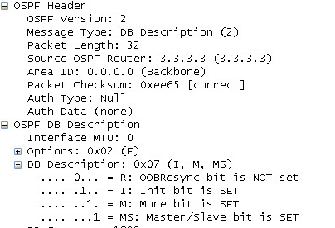
R1向R2发送DD报文，MS=1宣称自己是主
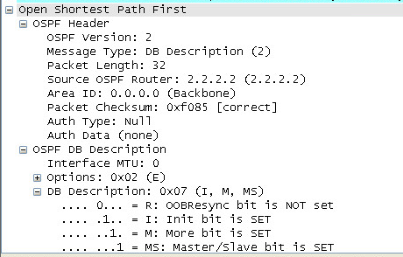
R2向R1发送DD报文，MS=1宣称自己是主
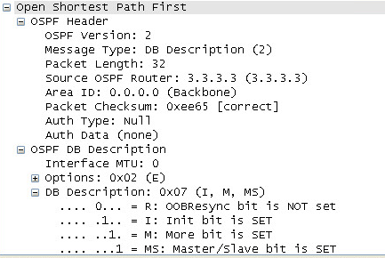
R1又向R2发送DD报文，MS=1宣称自己是主
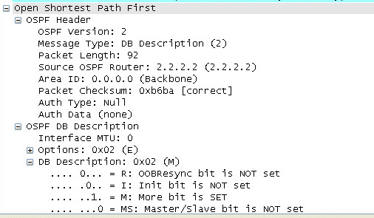
R2最后一次向R1发送DD报文，MS=0宣称自己是从

最后结果是R1是主，R2是从

  - 结合截获的报文和DD报文中的字段（MS，I，M，Seq），写出LSA摘要信息交互的过程，并描述其隐含确认与可靠传输机制是如何起作用的。
答：
协商最后一次，因为R2为从，因此R2重复R1的Seq=1899来隐含确认，并发送LSA摘要。
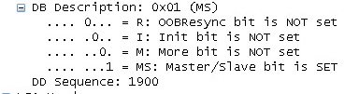
R1收到R2发送的Seq=1899，因为R1为主，因此令Seq+1使得Seq=1900来隐含确认，并发送LSA摘要。

  - 结合截获的一组相关的LSR、LSU和LSAck报文，具体描述OSPF协议报文交互过程中确保可靠传输的机制。
答：
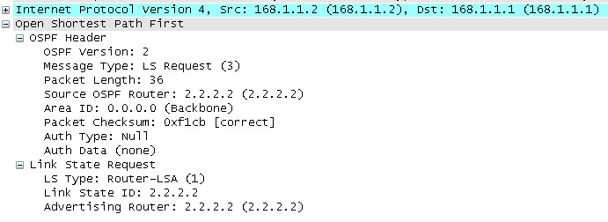
R2向R1发出LS请求1个LSA
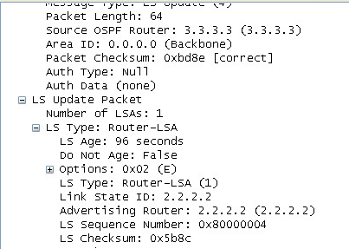
R1向R2发出LS更新，Seq=0x80000004
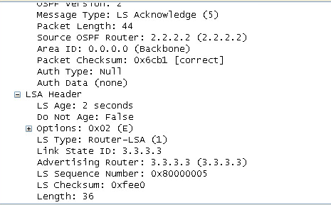
R2向R1发出收到确认，将Seq+1令Seq=0x80000005
R1会检查R2发送的收到确认，来保证自己发送给R1的LSU报文有被正常接受，从而确保可靠传输

3.6.3 邻居状态机
  - 请根据debug显示信息，画出R1上的OSPF邻居状态转移图。
答：
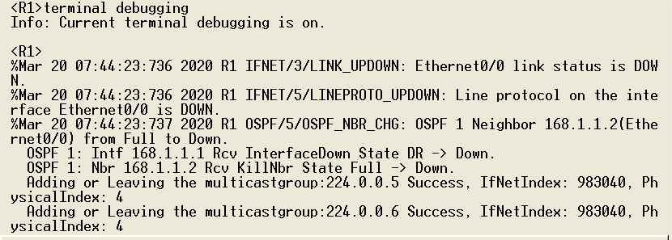
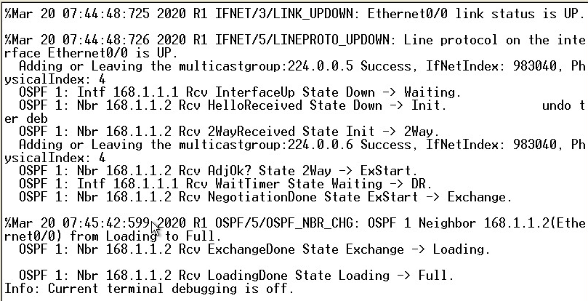
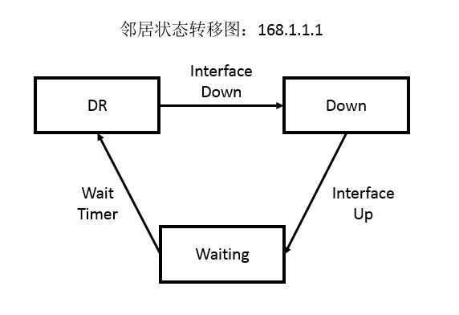
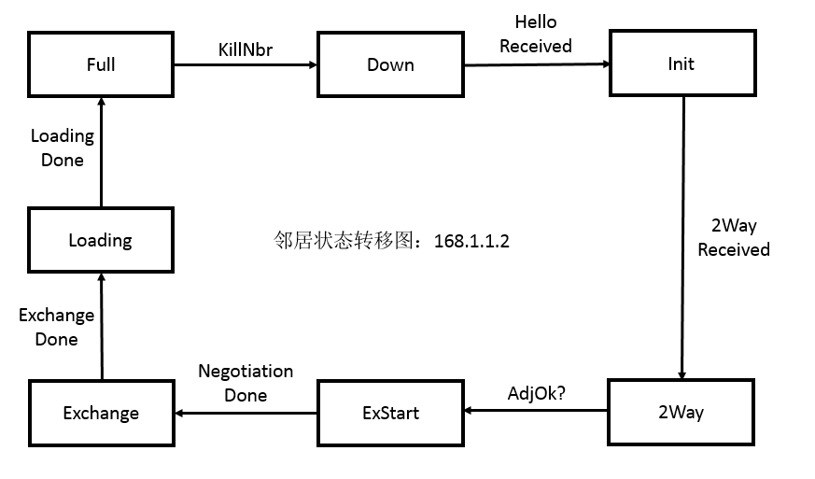

4. 链路状态描述
  - 请写出图中的网络有几种网络类型？R2发出的所有Update报文中共包含几种类型的LSA，具体类型是什么？
答：
图中网络有1种网络类型，为广播类型。
R2发出的所有Update报文共包含2种类型LSA，具体是Router-LSA和Network-LSA

  - 在4.6.1节步骤2中，请按照第一类LSA信息，填写下表
名称 | 数值 | 意义
type | 02 | 连接到transit网络
link id | 168.1.1.1 | DR的IP地址
Link data | 168.1.1.1 | 对端直接相连的接口IP地址
metric | 0001 | 链路的花费值
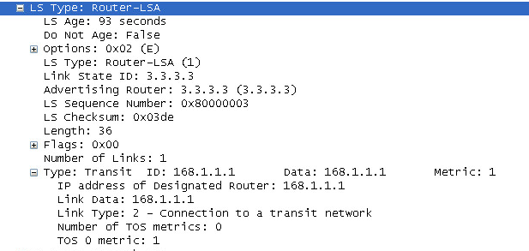

  - 在4.6.2节步骤2中，请写出所显示的一个完整的第二类LSA的信息。
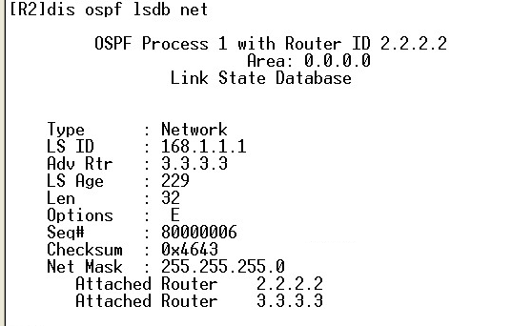

  - 在4.6.3节步骤2中，请写出此时这个广播网络的DR和BDR，以及各台设备的Router ID和优先级，写出查看这些信息的命令。并解释为什么？
答：
查看命令为：dis ospf interface
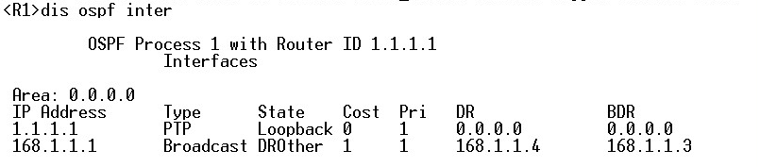
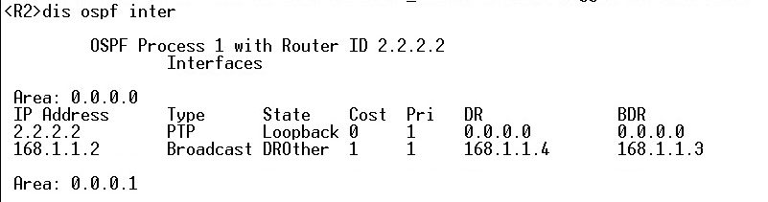
R1：Router ID为1.1.1.1，优先级为1
R2：Router ID为2.2.2.2，优先级为1
S1：Router ID为5.5.5.5，优先级为1
S2：Router ID为6.6.6.6，优先级为1
S2是DR，S1是BDR，R1、R2是DROther，因为四者优先级相等，而S2的Router ID最大，所以S2当选DR，S1的Router ID次大，所以S1当选BDR

  - 在4.6.3节步骤3中，重新启动指定路由器DR的OSPF进程后，写出此后的DR、BDR、DRother路由器的名称，并解释为什么？
答：
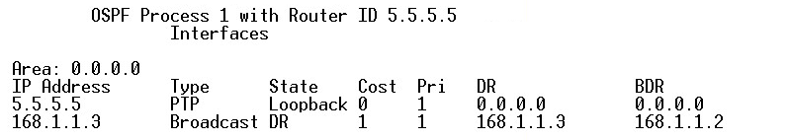
此时S1是DR，R2是BDR，R1、S2是DROther，因为S2作为DR失效后，原本BDR的S1立即成为DR,而剩下的R2因为Router ID最大当选BDR

  - 在4.6.4节步骤2中，请根据debug显示信息，画出R1上所有OSPF邻居路由器的邻居状态转移图。
答：
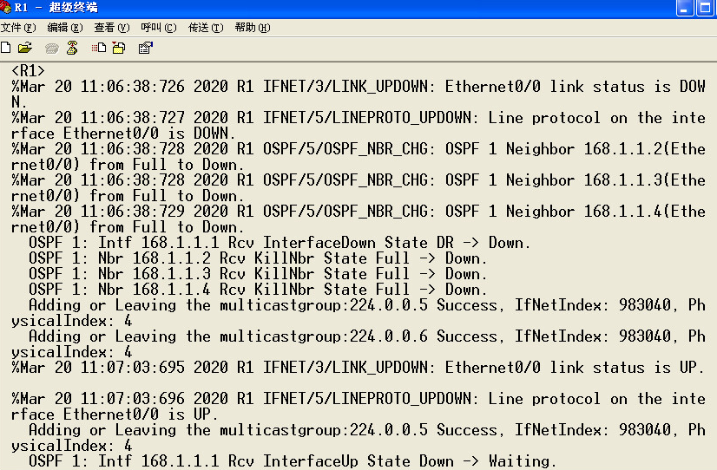
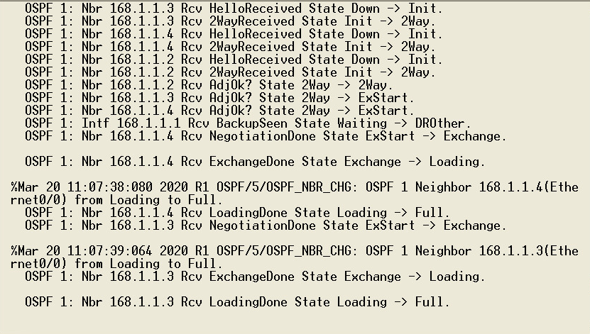
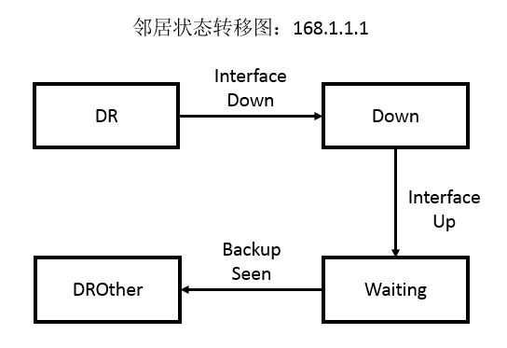
168.1.1.3和168.1.1.4与第9题中的168.1.1.2的转移图相同
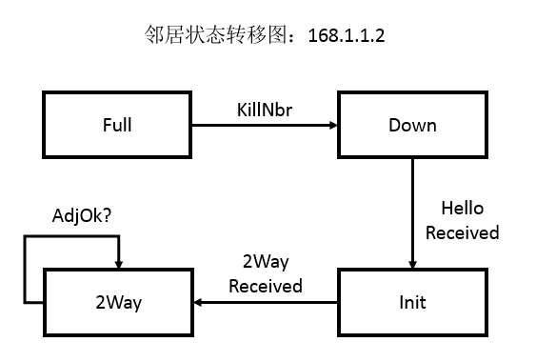

5. 区域划分与LSA的种类
  - 在5.6节步骤4中，请写出这两条3类LSA对应的路由信息（网段、子网掩码、下一跳）的内容。
答：
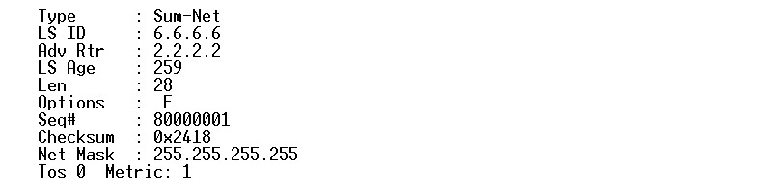
网段为6.6.6.6，子网掩码为255.255.255.255，下一跳为2.2.2.2即R2
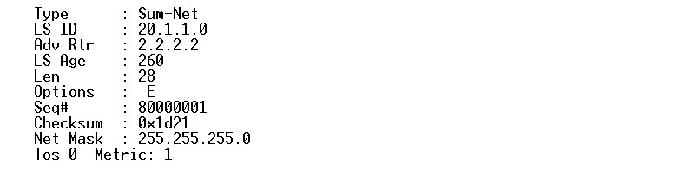
网段为20.1.1.0，子网掩码为255.255.255.0，下一跳为2.2.2.2即R2

  - 在5.6节步骤5中，会发现多了一条到4.4.4.0/24的OSPF_ASE路由，请写出这条路由：
Destination/Mask Proto Pref Metric Nexthop Interface
答：

  - 请写出显示区域0和区域1中四类和五类LSA的命令，并比较在区域0和区域1中四类和五类LSA的异同点，并解释为什么？
答：
dis ospf lsdb asbr
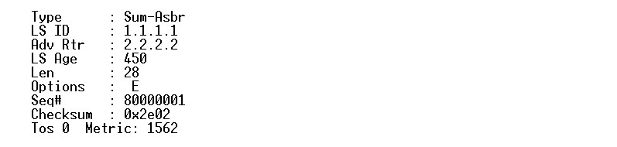
dis ospf lsdb ase
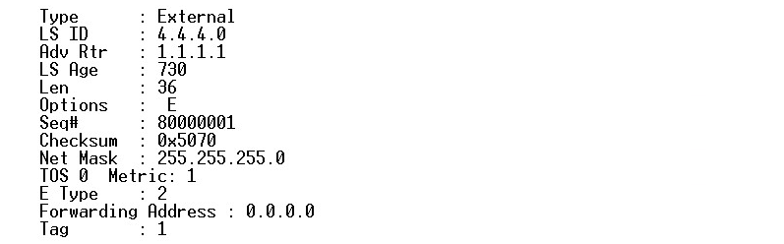
这两类LSA都有LS ID、Adv Rtr、Seq、Metric，而只有五类LSA拥有Net Mask（外部路由的目的地址网段的子网掩码）、E type（表示外部路由类型）、Forwarding Address（去往外部路由的下一跳地址）、Tag（附加信息）

  - 请写出如何由上面的四类和五类LSA，得到OSPF_ASE路由4.4.4.0/24。
答：
根据OSPF_ASE路由地址4.4.4.0/24查找到了五类LSA中LS ID为4.4.4.0，因Forwarding Address为0.0.0.0查看四类LSA，将ASBR路由1.1.1.1即R1作为目标地址。

  - 请总结以下五类的LSA的生成者、所描述的路由和传递范围
 | 生成者 | 所描述的路由 | 传递范围
Router LSA | 2.2.2.2 | 2.2.2.2 | 所属整个区域
Network LSA | 3.3.3.3 | 20.1.1.2 | 所属整个区域
Net-summary LSA | 2.2.2.2 | 6.6.6.6 | 生成区域外的其他区域
Asbr-Summary-LSA | 2.2.2.2 | 1.1.1.1 | 生成区域外的其他区域
AS-Extermal-LSA | 1.1.1.1 | 4.4.4.0 | 整个自治系统
6． SPF的计算过程分析
  - 在6.6节的步骤2中，请参照以上配置，写出R2和S2上的配置命令 :
答：
[R2]：
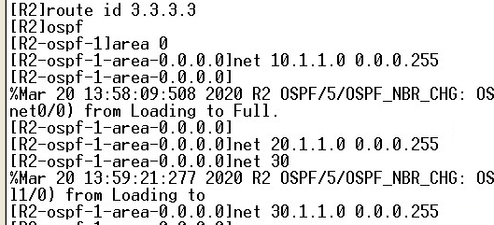
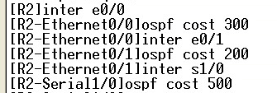
[S2]：
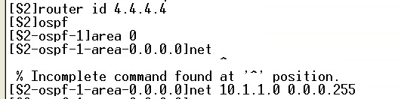
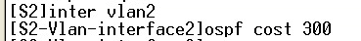

  - 请将以R2为根计算生成树，列出到网络中各点的下一跳以及OSPF metric值的表格，
目的 | 下一跳（路径） | OSPF Metric
交换机S1 | 30.1.1.2（1.1.1.1） | 200
交换机S1 | 20.1.1.2（2.2.2.2, 1.1.1.1） | 500+100=600
TransNet 40.1.1.0/24 | 30.1.1.2（1.1.1.1） | 200+100=300
TransNet 40.1.1.0/24 | 20.1.1.2（2.2.2.2） | 500+100=600
路由器R1 | 20.1.1.2（2.2.2.2） | 500
路由器R1 | 30.1.1.2（1.1.1.1, 2.2.2.2） | 200+100=300
Stubnet 20.1.1.0/24 | 直连 | 500
Stubnet 20.1.1.0/24 | 30.1.1.2（1.1.1.1, 2.2.2.2） | 200+100+500=800
TransNet 30.1.1.0/24 | 直连 | 200
TransNet 30.1.1.0/24 | 20.1.1.2（2.2.2.2, 1.1.1.1） | 500+100+200=800
交换机S2 | 10.1.1.2（4.4.4.4） | 300
TransNet  10.1.1.0/24 | 直连 | 300

再画出相应的最短路径树。
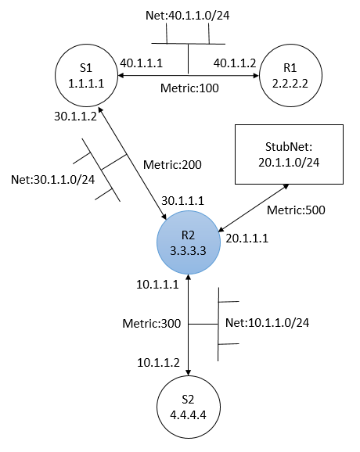

  - 请结合所做的实验思考，OSPF为什么是无自环的？（区域内、区域间）
答：
因为所有路由器在自治区域内共享LSA信息使得LSDB相同，而每台路由器都以自身为根节点使用SPF算法，而SPF算法是无自环的，因为计算所得的最短路只有一条，而自环会使得最短路不止一条

  - 设计型实验1
模拟上述的案例，设计由两台路由器、两台交换机组成、结构与案例类似的网络。要求：
- 正确组网；
- 在S1和S2上合理划分VLAN；
- 配置S1，S2，R1，R2，PC1，PC2 这6台设备的各接口的IP地址；
- 在S1，S2，R1，R2上启动OSPF协议，正确规划area；
- 考虑采用多种方法，确保全网互通。例如将PC所在网段的路由引入OSPF网络 或配置静态路由等；（要求：写出每台设备上有关路由的配置，如：OSPF、静态路由）

E0: 192.168.3.1/24
E0: 192.168.4.1/24
S0: 192.168.0.1/24
S0: 192.168.0.2/24
Vlan1: 192.168.3.2/24
Vlan1: 192.168.4.2/24
Vlan2: 192.168.5.1/24
Vlan2: 192.168.6.1/24
PC1：192.168.5.2/24
网关：192.168.5.1
PC2：192.168.6.2/24
网关：192.168.6.1

Area 0
Area 1
Area 2
R1
R2
S1
S2
E0/1
E0/24
E0/1
E0/24
答：
- 静态路由：
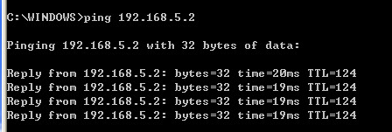
- 路由引入
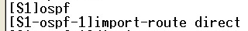
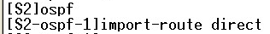
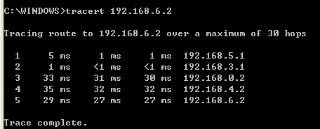
- 静态路由＋路由引入
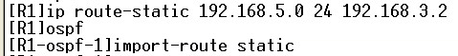
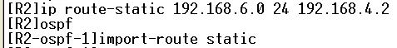
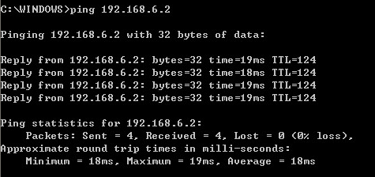

  - 设计型实验2（路由备份的设计）
网络可靠性的设计包括链路备份和设备备份两大类。路由备份是链路备份的一种方式。
动态路由协议能够自动发现路由，生成路由表。动态路由协议的特性决定了它也可以用于链路备份。在一个到达目的地具有冗余路径的网络中，根据动态路由协议的原理，动态路由协议会把发现的最佳到达目的地的路由添加到路由表中，如果由于某种原因，这条最佳路由出现问题而被删除，那么动态路由协议会重新计算到达目的地的路由，这时就会使用动态路由协议重新计算得到的次优路由到达目的地，从而保证网络不会出现长时间中断，达到备份的目的。
下图所示的拓扑结构提供了简单的路由备份。R1、R2和S1所组成的网络运行OSPF协议实现互联，对用户PC1和PC2提供访问互联网的服务。通过为各条连线设置不同的花费值，可以使所有的PC通过指定路径访问互联网。图中各线条上所标的粗体字为花费值，指定路径为S1-R1-Internet。若S1-R1路径出现故障，路由协议会自动选取S1-R2-Internet作为新的路径，保持网络畅通。若R2-Internet也发生故障，则将S1-R2-R1-Internet作为新的路径。
要求：写出每台设备上有关路由的配置，如：OSPF、静态路由
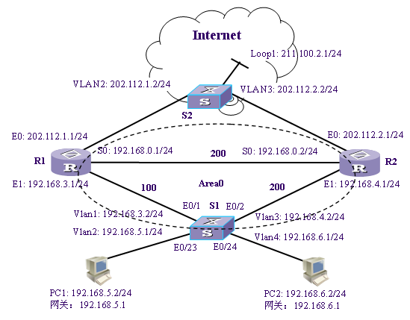
答：
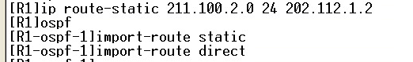
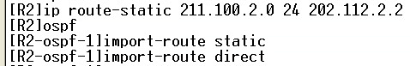
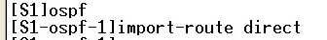
默认情况：
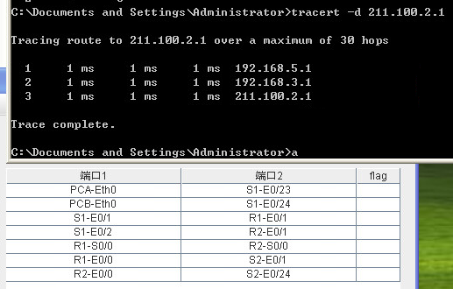
S1-R1断开：
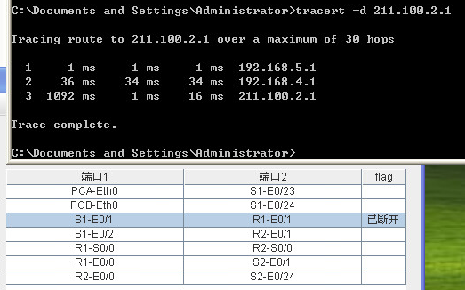
S1-R1和R2-S2同时断开：
